สถานีพัฒนาการเกษตรที่สูงตามพระราชดำริ ห้วยแม่เกี๋ยง
อำเภอเชียงดาว จังหวัดเชียงใหม่
(ราษฎรในพื้นที่โครงการเป็นราษฎรชาวไทยภูเขาเผ่ามูเซอ)

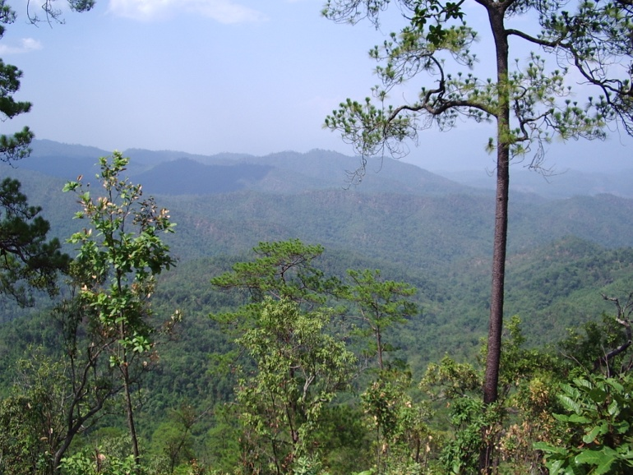

ได้ดำเนินการพัฒนาพื้นที่ป่า จำนวน 7,730 ไร่ ด้วยการปรับปรุงระบบนิเวศต้นน้ำ จัดทำฝายต้นน้ำลำธาร รวมทั้งเพาะเลี้ยงสัตว์ป่า เช่น เก้ง ไก่ป่า และไก่ฟ้า เพื่อปล่อยคืนสู่ธรรมชาติ ซึ่งทำให้ในปัจจุบันสภาพป่ามีความชุ่มชื้นเพิ่มขึ้นและสามารถ พบเห็นสัตว์ป่าได้บ่อยขึ้น
ราษฎรได้เข้ามามีส่วนร่วมกับสถานีในกิจกรรมต่าง ๆ ของสถานี โดยได้รับค่าจ้างในทำงานวันละ 120 บาท นอกจากนี้ผลผลิตของทางสถานีได้ดำเนินการจัดส่งไปยังศูนย์แสดงสินค้าโครงการอันเนื่องมาจากพระราชดำริ จังหวัดเชียงใหม่

